Дата: 26 жовтня 2021
Затверджено:

п. Хайме Надаль
Представник фонду ООН у галузі народонаселення

ЗАПИТ НА ПОДАННЯ ПРОПОЗИЦІЙ
RFQ Nº UNFPA/UKR/RFQ/21/33

Шановні панове,

Фонд ООН у галузі народонаселення (UNFPA) запрошує Вас надати цінову пропозицію на виробництво брендованих товарів.

Цей запит відкритий для всіх юридично зареєстрованих компаній в Україні, які можуть надавати належні послуги та/або володіють правоздатністю постачати даний товар в Україні, або через уповноважених представників.

- Про UNFPA

Фонд ООН у галузі народонаселення є міжнародною агенцію з розвитку, метою котрої є забезпечення і існування такого світу, в якому кожна вагітність бажана, кожні пологи безпечні та кожна молода людина може реалізувати свій потенціал.

Фонд ООН у галузі народонаселення є провідною установою ООН, яка сприяє реалізації права кожної жінки, чоловіка та дитини на здорове життя та рівні можливості. Для отримання більш детальної інформації щодо діяльності Фонду, звертайтеся, будь-ласка, до веб-сайту: UNFPA про нас.

Завдання
Ціллю даного Запиту на подання пропозицій є визначення постачальника, який може виробити брендовані товари, відповідно до технічної специфікації.

- Питання
Питання або запити щодо подальшого роз’яснення надсилаються за наведеними нижче контактними даними:

Контактна особа з боку UNFPA | Анастасія Щербакова
Тел Nº: | +380 95 272 4349
Email: | shcherbakova@unfpa.org

Кінцевою датою надсилання запитань є п’ятниця, 29 жовтня 2021, 17:00, за київським часом. Усі відповіді на питання будуть надіслані усім учасникам тендеру в найкоротші терміни.

- Зміст пропозиції
Пропозиції мають надсилатися електронною поштою, за можливостю, одним повідомленням, залежно від розміру файлу та мають вміщувати:
- Відповідну висунутим вимогам технічну пропозицію. Технічна пропозиція має бути подана в електронному вигляді на пошту, сказану у розділі IV.
- Подану виключно у вигляді наданого бланку цінову пропозицію. У комерційній пропозиції потрібно вказати терміни виготовлення і доставки товару у 5 вказаних міста.
- Мова пропозиції українська.
- Технічна та цінова пропозиція мають бути підписані відповідним керівником компанії та надіслані у форматі PDF.
- Реєстраційні документи компанії.

- Інструкції щодо подання пропозицій

Пропозиції мають бути підготовлені згідно Розділу 4 Інструкції та, разом з відповідно заповненим і підписаним бланком цінової пропозиції, надіслані до контактної особи тільки на вказану електронну пошту не пізніше ніж: вівторок, 02 листопада 2021, 17:00 за Київським часом. http://www.timeanddate.com/worldclock/city.html?n=69 . Пропозиції надіслані на будь-яку іншу електронну пошту не будуть прийняті до розгляду.

Контактна особа з боку UNFPA | Ірина Богун
Електронна адреса | ua-procurement@unfpa.org

Зверніть увагу на наступні інструкції щодо електронного подання:
Тема повідомлення має включати таке посилання: RFQ Nº UNFPA/UKR/RFQ/21/33.

- Пропозиції, що містять невірно вказану тему повідомлення можуть бути пропущені адміністратором та, таким чином, не потрапити до розгляду.
- Загальний обсяг повідомлення, що надсилається не має перевищувати 20 MB (у тому числі, сам лист, надані додатки та заголовки). При великих розмірах файлу з технічним описом, останні мають надсилатися окремо перед кінцевим строком подання пропозицій.

- Оцінка пропозицій
Пропозиції будуть оцінені на основі відповідності технічним умовам та загальної вартості товарів (цінова пропозиція).

- Визначення переможця
Договір на термін до 31 грудня 2021 між Фондом ООН у галузі народонаселення та постачальником буде укладено з тим претендентом, чия цінова пропозиція виявиться найменшою та буде відповідати вимогам документації конкурсних торгів.

- Право на змінення вимог під час прийняття рішень
Фонд ООН у галузі народонаселення залишає за собою право збільшувати або зменшувати на 20% обсяг замовлення наданого в цьому запиті на подання пропозицій, без зміни ціни за одиницю товару або інших умов.

- Умови оплати
Оплата здійснюється відповідно до отримання Замовником перелічених товарів/у а також на основі наданого повного пакету супровідної платіжної документації. У випадку використання двох валют, курсом обміну вважається операційний курс Організації Об'єднаних Націй в той день, в який Фонд ООН у галузі народонаселення повідомляє про здійснення цих платежів (веб: www.treasury.un.org).

- Шахрайство і корупція
Фонд ООН у галузі народонаселення прагне запобігати, виявляти та вживати дій проти всіх випадків шахрайства щодо Фонду ООН у галузі народонаселення та третіх сторін, які беруть участь у діяльності Фонду ООН у галузі народонаселення. З політикою Фонду ООН у галузі народонаселення щодо шахрайства та корупції можна ознайомитися тут: Fraud Policy. Подання пропозицій учасником передбачає, що останній ознайомлений з даними правилами.

У разі та за потреби, постачальники, їх дочірні підприємства, агенти, посередники і керівники мають співпрацювати з Управлінням з аудиту та нагляду Фонду ООН у галузі народонаселення, а також з будь-яким іншим уповноваженим з нагляду, який призначений Виконавчим Директором та Радником з етики Фонду ООН у галузі народонаселення. Таке співробітництво включає, але не обмежується, наступне: доступ до всіх працівників, представників, агентів та уповноважених осіб постачальника; надання всіх необхідних документів, у тому числі фінансових. Нездатність повною мірою співпрацювати зі слідством буде вважатися достатньою підставою для Фонду ООН у галузі народонаселення розірвати контракт з постачальником, та відсторонити і зняти його зі списку зареєстрованих Фондом постачальників.

Конфіденційна гаряча лінія по боротьбі з шахрайством доступна для всіх учасників конкурсних торгів, про підозрілі та шахрайські дії має бути повідомлено через UNFPA Investigation Hotline.

- Політика нульової толерантності
Фонд ООН у галузі народонаселення прийняв політику нульової толерантності щодо подарунків та знаків вдячності. Таким чином, прохання до постачальників не надсилати дарунки або проявляти інші знаки вдячності співробітникам Фонду ООН у галузі народонаселення. Детальніше з цими правилами можна ознайомитися тут: Zero Tolerance Policy.

- Опротестування процесу подання пропозицій
Претенденти, які вважають, що до них були вчинені несправедливі дії під час процесу подання, оцінки пропозицій або присудження контракту можуть подати скаргу керівнику програми UNFPA Олесі Компанієць на електронну пошту: kompaniiets@unfpa.org. У разі незадоволення відповіддю, наданою керівником підрозділу UNFPA, претендент може звернутися до Голови Відділу закупівель Фонду ООН у галузі народонаселення procurement@unfpa.org.

- Зауваження
У разі неможливості доступу до будь-яких посилань у цьому запиті на подання пропозицій, претенденти можуть звернутися до співробітника Відділу закупівлі для отримання версії в форматі PDF.
Англійська версія запиту на подання пропозицій має переважне значення.

БЛАНК ЦІНОВОЇ ПРОПОЗИЦІЇ
Найменування претендента:
Дата подання: | Click here to enter a date.
Номер запиту: | RFQ Nº UNFPA/UKR/RFQ/21/33
Валюта:
Термін дії цінової пропозиції:
(пропозиція має бути чинною протягом щонайменше 2 місяців після кінцевого строку надсилання пропозицій)

Цінові пропозиції надаються без урахування ПДВ, оскільки UNFPA звільнено від оподаткування ПДВ операцій
Бланк цінової пропозиції
Номер | Найменування | Опис товару | Одиниця виміру | Кількість | Ціна, без ПДВ | Загалом  (гривень), без ПДВ
Київ, офіційний колір - синій
1 | Розмальовки |  | шт | 150
2 | Рюкзачки з плащової тканини | 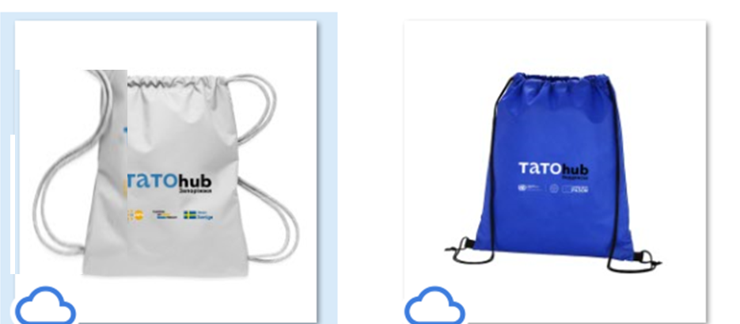 | шт | 100
3 | Кепка |  | шт | 100
4 | Фартух | 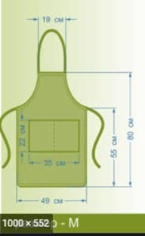 | шт | 70
5 | Пляшка для води |  | шт | 50
6 | Доставка | Буча НП 3, Остапа Олександр Сергійович, +380633875827 |  | 1
Одеса, офіційній колір - помаранчевий
7 | Розмальовки |  | шт | 100
8 | Рюкзачки з плащової тканини |  | шт | 100
9 | Кепка |  | шт | 100
10 | Фартух |  | шт | 50
11 | Пляшка для води |  | шт | 70
12 | Доставка | Одеса, Нова пошта 21, Слюсаренко Костянтин 0678401350 |  | 1
Вінниця, офіційній колір - помаранчевий
13 | Розмальовки |  | шт | 210
14 | Рюкзачки з плащової тканини |  | шт | 500
15 | Пляшка для води |  | шт | 145
16 | Доставка | Вінниця, НП №23, Сергієнко Наталя, 0672364948 |  | 1
Полтава, офіційній колір - сірий
17 | Розмальовки |  | шт | 161
18 | Рюкзачки з плащової тканини |  | шт | 123
19 | Кепка |  | шт | 100
20 | Фартух |  | шт | 40
21 | Пляшка для води |  | шт | 100
22 | Доставка | Полтава, НП №2, Трунова Юлія, 095 333 81 30 |  | 1
Запоріжжя, офіційній колір - сірий
23 | Розмальовки |  | шт | 55
24 | Рюкзачки з плащової тканини |  | шт | 105
25 | Кепка |  | шт | 100
26 | Фартух |  | шт | 50
27 | Пляшка для води |  | шт | 105
28 | Доставка | Запоріжжя, НП 11, Чернова Анна, 050 618 34 83 |  | 1
Коментарі:

Цим засвідчую, що вище вказана компанія, яку я уповноважений представляти, переглянула
Запит на Подання Пропозицій RFQ Nº UNFPA/UKR/RFQ/21/33 [Виробництво брендованих товарів], у тому числі всі додатки, зміни в документі (якщо такі мають місце) та відповіді Фонду ООН у галузі народонаселення на уточнювальні питання з боку потенційного постачальника. Також, компанія приймає Загальні умови договору Фонду ООН у галузі народонаселення та буде дотримуватися цієї цінової пропозиції до моменту закінчення терміну дії останньої.

 | Click here to enter a date.
Ім’я, прізвище та посада | Дата та місце

Додаток I:
Загальні умови договору:
De Minimis Contracts

Цей запит на подання пропозицій підпадає під дію Загальних умов договору Фонду ООН у галузі народонаселення:
De Minimis Contracts, який можна знайти тут: English, Spanish and French

